BAĞLAYICI TARİFE BİLGİLERİ
Fasıl 66
Şemsiyeler, güneş şemsiyeleri, bastonlar, iskemle bastonlar, kamçılar, kırbaçlar ve bunların aksamı
Gümrük Koçu - Ufuk Çetintaş · 21 Ekim 2026
Bu dosya, Türkiye'de verilmiş ve Fasıl 66 kapsamındaki GTİP'lerde sınıflandırılmış 5 bağlayıcı tarife bilgisini (BTB) içerir; bunların 0 tanesi yürürlüktedir. Kayıtlar GTİP sırasına göre dizilmiş ve 4 haneli pozisyonlara göre gruplanmıştır. Kaynak: mevzuat.net, Türkçe Bağlayıcı Tarife Bilgileri (21 Ekim 2026 itibarıyla).
Pozisyon | BTB sayısı | Yürürlükte
66.01 | 2 | 0
66.03 | 3 | 0

Pozisyon 66.01 (2 BTB)
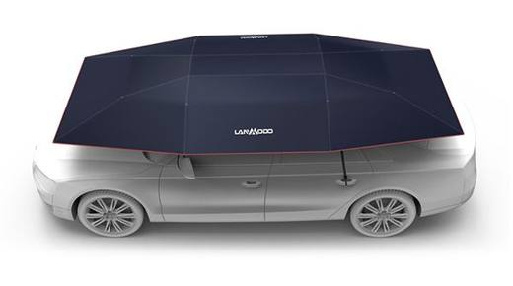 | 6601.10.00.00.00 TR340000180082  Yürürlükte değil · Başlangıç: 05.06.2018 · Bitiş: 04.06.2024  Eşya: LANMODO MARKA ARAÇLAR İÇİN GÜNEŞ VE ISIDAN KORUMAK İÇİN UZAKTAN KUMANDALI, ÇADIR ŞEMSİYESİ  Gerekçe: GENEL YORUM KURALLARI (1) VE (6) 66.01 TARİFE İZAHNAME NOTLARI

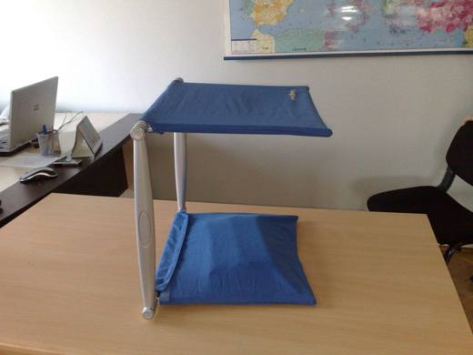 | 6601.99.90.00.00 TR160000100001  Yürürlükte değil · Başlangıç: 12.02.2010 · Bitiş: 11.02.2016  Eşya: GÜNEŞLİK  Gerekçe: GENEL YORUM KURALLARI 1,3,4,5,6 GTİP.6601 VE 6306 TARİFE POZİSYONU AÇIKLAMA NOTLARI

Pozisyon 66.03 (3 BTB)
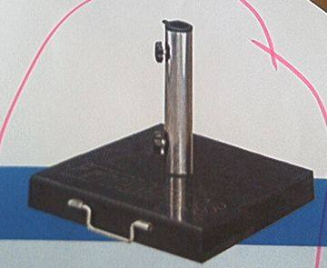 | 6603.90.90.10.00 TR070488  Yürürlükte değil · Başlangıç: 09.07.2007 · Bitiş: ?  Eşya: Ortasında şemsiye sapının gireceği yuvası açılmış ve bu yuvaya uygun boru takılmış, sıkıştırma somunu ve çekme kolu takılı halde, tekerlekli bahçe şemsiyesi altlığı.  Gerekçe: Genel Yorum Kuralları (1) ve (6). Gümrük Tarife Cetveli İzahnamesi 66.03 tarife pozisyonu açıklama notları

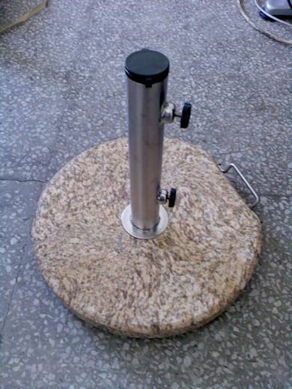 | 6603.90.90.10.00 TR340000080036  Yürürlükte değil · Başlangıç: 15.08.2008 · Bitiş: 14.08.2014  Eşya: ORTASINDA ŞEMSİYE SAPININ GİRECEĞİ YUVASI AÇILMIŞ VE BU YUVAYA UYGUN BORU TAKILMIŞ SIKIŞTIRMA SOMUNU ÇEKME KOLU VE TEKERLEK TAKILI HALDE GRANİTTEN MAMÜL BAHÇE ŞEMSİYESİ ALTLIĞI  Gerekçe: TARİFENİN GENEL YORUM KURALLARI (1) VE (6) 6603 TARİFE POZİSYONU İZAHNAME NOTLARI

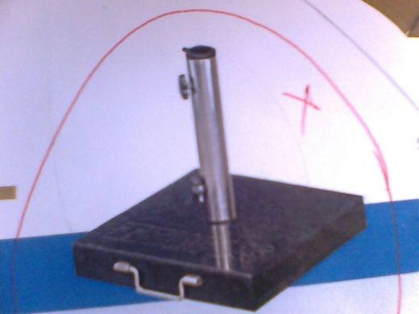 | 6603.90.90.10.00 TR340000080042  Yürürlükte değil · Başlangıç: 06.08.2008 · Bitiş: 05.08.2014  Eşya: GRANİTTEN MAMÜL ORTASINDA BÜYÜK BAHÇE ŞEMSİYESİNİN SAPININ GİRECEĞİ YUVASI AÇILMIŞ, YUVAYA UYGUN BORUSU TAKILI SIKIŞTIRMA SOMUNLU VE ÇEKME KOLU VE TEKERLEKLİ BAHÇE ŞEMSİYESİ ALTLIĞI.  Gerekçe: -GENEL YORUM KURALLARI (1) ve (6). - GÜMRÜK TARİFE CETVELİ İZAHNAMESİ 66.03 TARİFE POZİSYONU AÇIKLAMA NOTLARI.

